Képes szótár a kétnyelvű általános
iskola 1. osztálya számára

Írta: Vörös Piroska
Szerkesztette: Vörös Piroska
Lektorálta: Dr. Gróf Annamária
A hanganyag a Muravidéki Magyar Rádió stúdiójában készült.
A képes szótár a kötelező tananyag elsajátítását, valamint a kiejtés javítását segíti a magyar mint második nyelv tantárgyból.

Készült: A Lendvai 1. Számú Kétnyelvű Általános Iskola 1. oktatási harmadában a magyar mint második nyelvet oktató pedagógus-közösségnek a megbízásából.
A pedagógus-közösség vezetője: Horvat Renata
1. kiadás

2016

- ISMERKEDJÜNK-KÖSZÖNÉSI FORMÁK

1  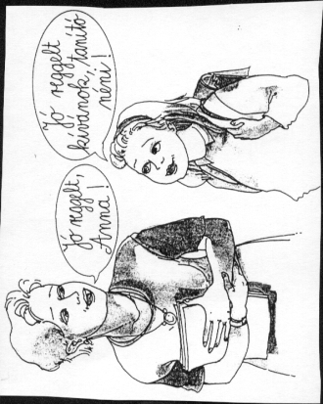  JÓ REGGELT KÍVÁNOK! | 2  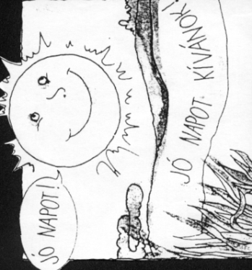  JÓ NAPOT KÍVÁNOK! | 3  VISZONTLÁTÁSRA!
4  SZIA! | 5  ÉN  ÉN | 6  TE
7  FIÚ | 8  LÁNY | 9  GYEREK
10  GYEREKEK | 11  KÖSZÖNÖM! TESSÉK! | 12  prosim PROSIM prosim PROSIM  PROSIM prosim PROSIM  PROSIM  PROSIM prosim PROSIM  KÉREK, KÉREM

- ISKOLÁS LETTEM - iskola, TANULÁS

1  TANTEREM | 2  FOLYOSÓ | 3  ÖLTÖZŐ
4  VÉCÉ | 5  MOSDÓ | 6  EBÉDLŐ
7  TORNATEREM | 8  KÖNYVTÁR | 9  KONYHA
a tanteremben
10  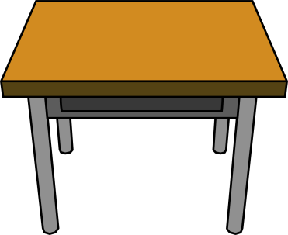  ASZTAL | 11  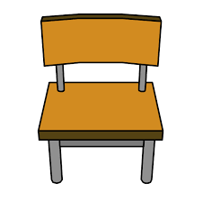  SZÉK | 12  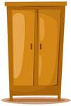  SZEKRÉNY
13  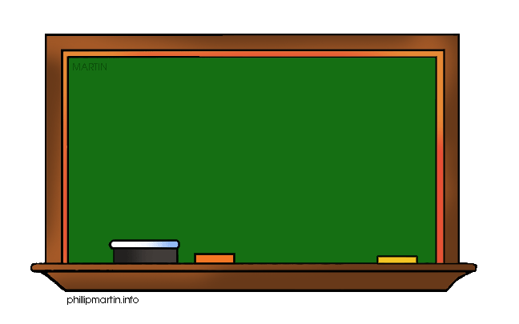  POLC | 14  TÁBLA | 15  SZŐNYEG
16  ABLAK | 17  AJTÓ

TANESZKÖZÖK
18  ISKOLATÁSKA | 19  TOLLTARTÓ | 20  CERUZA
21  RADÍR | 22  FARAGÓ/HEGYEZŐ | 23  SZÍNES CERUZA
24  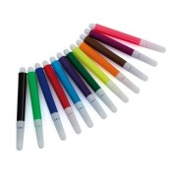  FILCTOLL | 25  OLLÓ | 26  RAGASZTÓ
27  FÜZET | 28  MUNKAFÜZET | 29  KÖNYV

SZÍNEK
30  PIROS | 31  SÁRGA | 32  NARANCSSÁRGA
33  KÉK | 34  ZÖLD | 35  FEHÉR
36  FEKETE | 37  SZÜRKE | 38  BARNA
39  IGAZGATÓNŐ | 40  SZAKÁCS/NŐ | 41  TAKARÍTÓNŐ
42
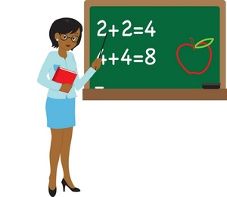

TANÁRNŐ/TANÍTÓ NÉNI

- ŐSZANYÓVAL TALÁLKOZTUNK
GYÜMÖLCSÖK és zöldségek
1  ALMA | 2  KÖRTE | 3  SZILVA
4  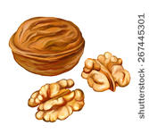  .  DIÓ | 5  BARACK | 6  SZŐLŐ
7  PARADICSOM | 8  PAPRIKA | 9  SALÁTA
10  SÁRGARÉPA | 11  HAGYMA | 12  UBORKA
13

BURGONYA/KRUMPLI

- A CSALÁD
1  CSALÁD | 2  APU | 3  ANYU
4  GYEREKEK | 5  TESTVÉR | 6  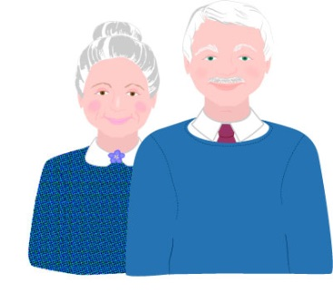  NAGYMAMA, NAGYPAPA
7  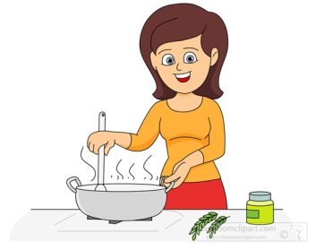  FŐZ | 8  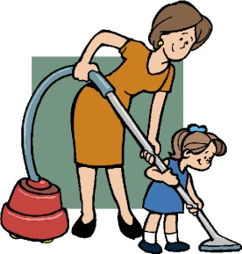  TAKARÍT | 9  OLVAS
10  NÉZ | 11  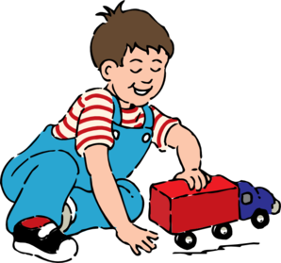  JÁTSZIK | 12  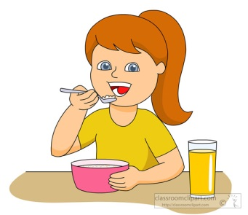  ESZIK
13  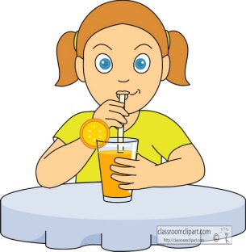  ISZIK | 14  SÉTÁL

- ÜNNEPELÜNK
1  MIKULÁS | 2  CSIZMA | 3  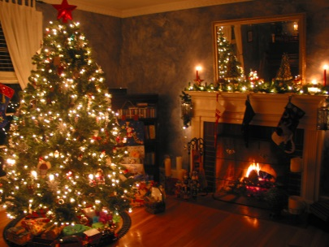  KARÁCSONY
4  KARÁCSONYFA | 5  AJÁNDÉK | 6  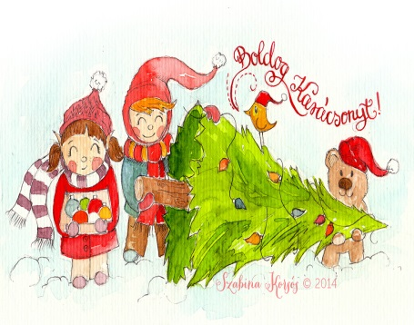  BOLDOG KARÁCSONYT KÍVÁNOK!
7  TÉLAPÓ | 8  BOLDOG ÚJ ÉVET KÍVÁNOK! | 9  HVALA ENAKO! Hvala enako!  HVALA ENAKO! Hvala enako! HVALA ENAKO!  HVALA ENAKO!  HVALA ENAKO! Hvala enako!  HVALA ENAKO!  KÖSZÖNÖM VISZONT!

- ÚJ NAPTÁRT KAPTUNK
ÉVSZAKOK

1  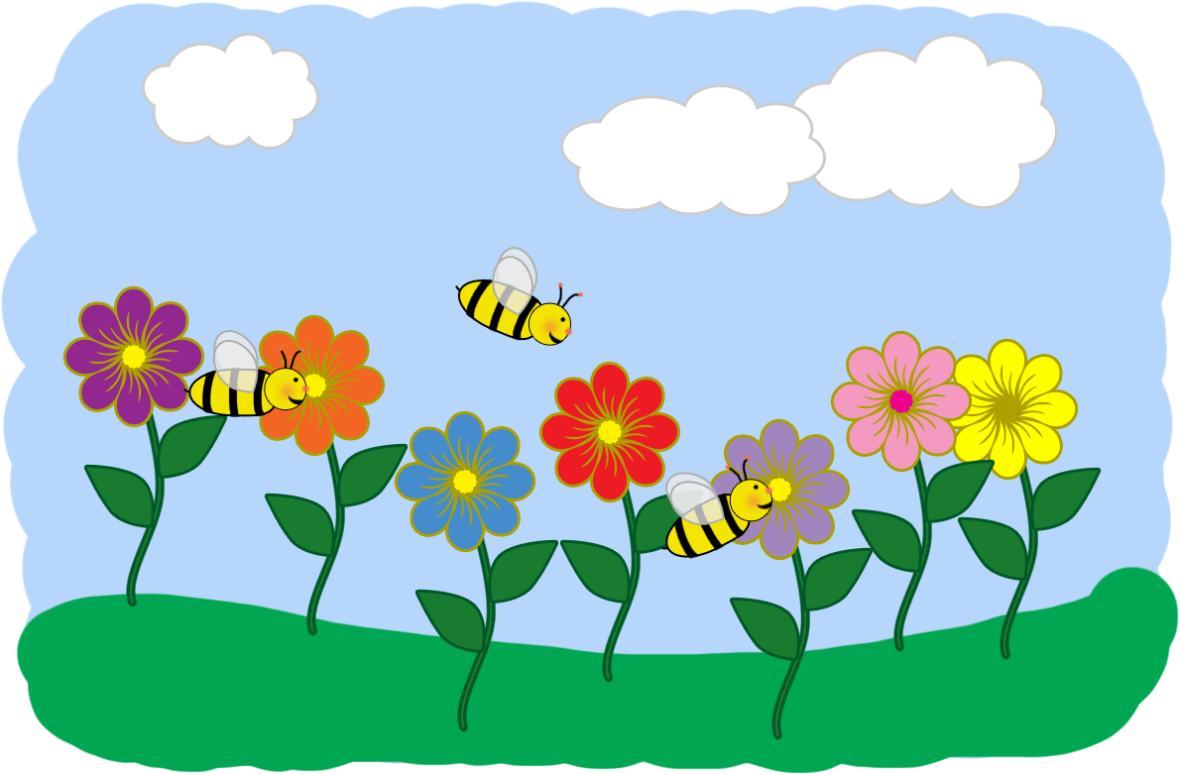  TAVASZ | 2  NYÁR | 3  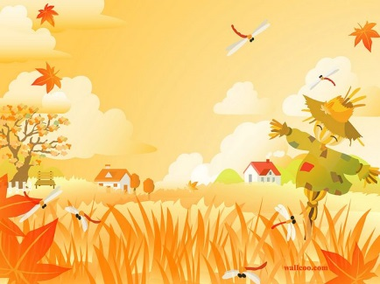  ŐSZ
4

TÉL

NAPOK

HÉTFŐ, KEDD, SZERDA, CSÜTÖRTÖK, PÉNTEK, SZOMBAT, VASÁRNAP

5
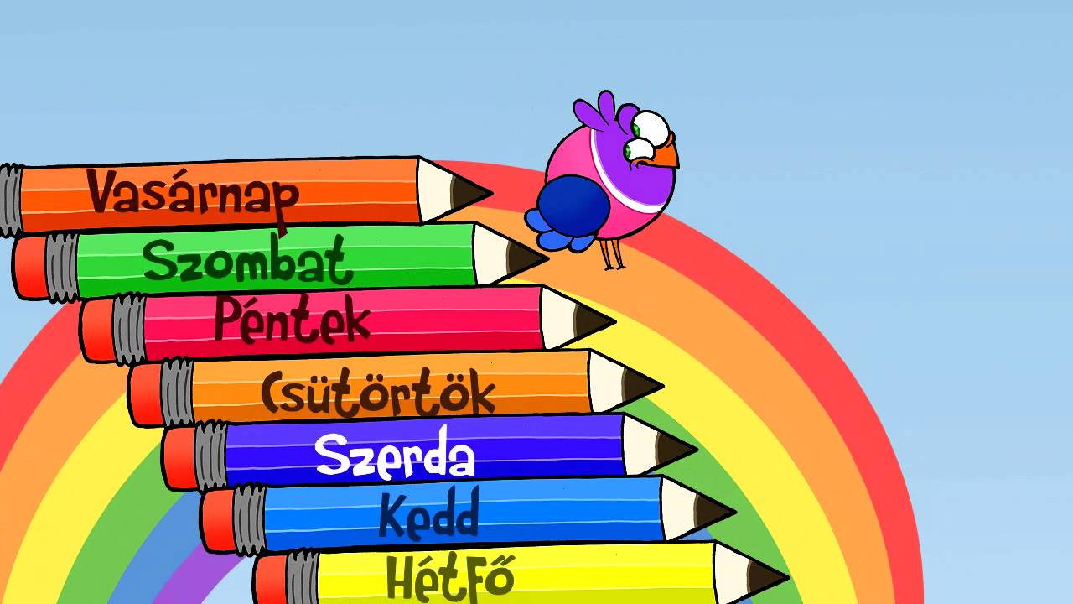

NAPSZAKOK
6  REGGEL | 7  ESTE

- TÉLI ÖRÖMÖK
TÉLI ÖLTÖZÉKEK
1  KABÁT | 2  SAPKA | 3  SÁL
4  KESZTYŰ | 5  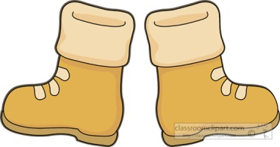  CSIZMA | 6  SÍRUHA
7  PULÓVER | 8  NADRÁG
9  TÉL | 10  HÓ | 11  HÓEMBER

TÉLI JÁTÉKOK

12  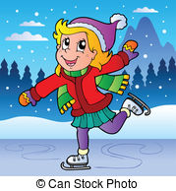  KORCSOLYÁZIK | 13  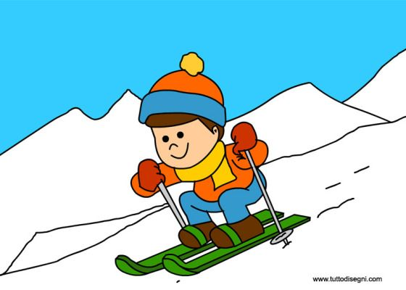  SÍEL | 14  SZÁNKÓZIK

- A TESTEM
1  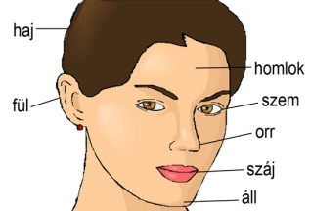  FEJ | 2  SZEM | 3  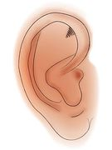  FÜL
4  ORR | 5  SZÁJ | 6  NYELV
7  HAJ | 8  TÖRZS | 9  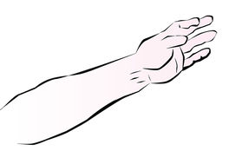  KÉZ
10
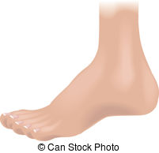

LÁB
11  SZAPPAN | 12  FOGKRÉM | 13  FOGKEFE
14  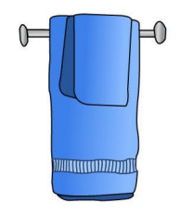  TÖRÜLKÖZŐ | 15  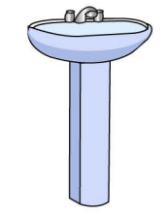  MOSDÓ
16  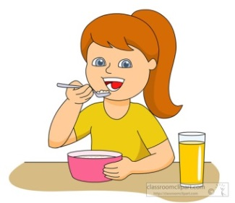  ESZEM/ESZEK | 17  ISZOM/ISZOK | 18  TORNÁZOM/  TORNÁZOK

- HÁZIÁLLATOK
1  LÓ | 2  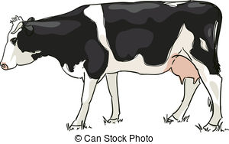  TEHÉN | 3  disznó  DISZNÓ
4  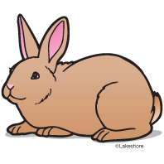  NYÚL | 5  KAKAS | 6  TYÚK
7  KACSA | 8  KUTYA | 9  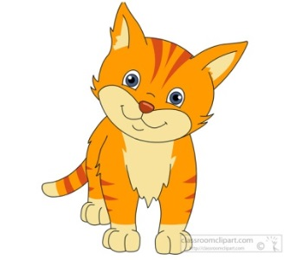  MACSKA
10  BIRKA | 11  KECSKE | 12  LÚD – LIBA

- LAKÓHELYEM
1  HÁZ | 2  LAKÓTÖMB | 3  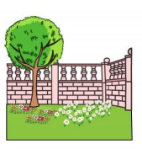  UDVAR
4  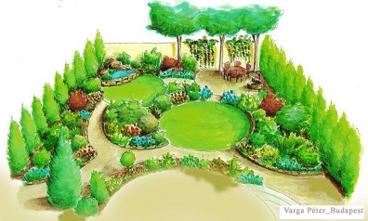  KERT | 5  FA | 6  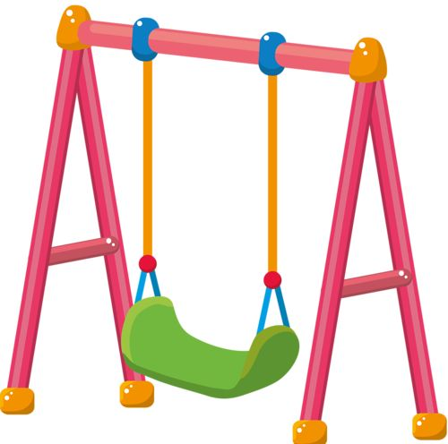  HINTA
7
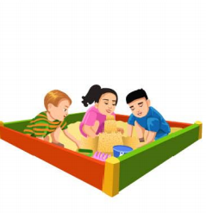

HOMOKOZÓ
8  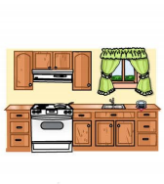  KONYHA | 9  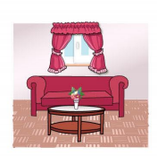  NAPPALI SZOBA | 10  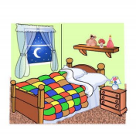  HÁLÓSZOBA
11  GYEREKSZOBA | 12  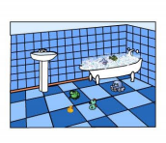  FÜRDŐSZOBA | 13  LÁMPA
14  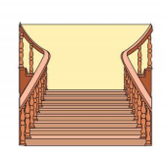  LÉPCSŐ | 15  ABLAK | 16  AJTÓ

- KÖZLEKEDÉS
1  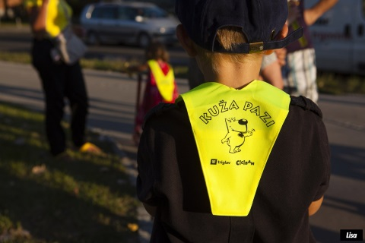  SÁRGA KENDŐ | 2  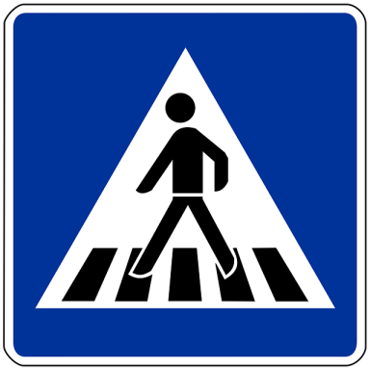  KÖZLEKEDÉSI TÁBLA | 3  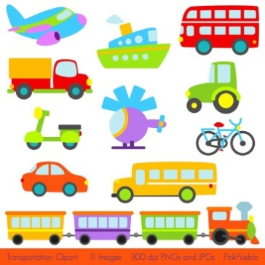  JÁRMŰ
4  AUTÓ | 5  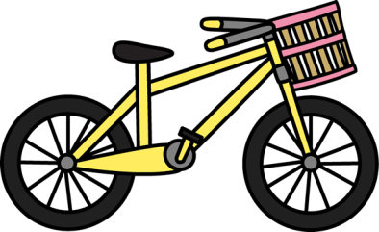  KERÉKPÁR | 6  AUTÓBUSZ
7

JELZŐLÁMPA

- ITT A NYÁR
1  NYÁR | 2  VIRÁG | 3  VAKÁCIÓ/SZÜNIDŐ
4  FÜRDÉS | 5  FAGYLALT | 6  SZOKNYA
7  RÖVIDNADRÁG | 8  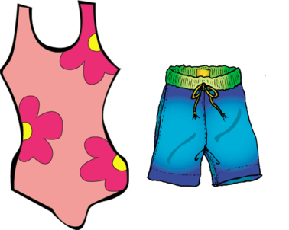  FÜRDŐRUHA

A képek forrásai

1. Ismerkedjünk-köszönési formák
1.
2.
3. http://www.canstockphoto.com/illustration/goodbye.html
4. http://karibu.blog.hu/?_ts=20110517011409&page=21
5. http://worldartsme.com/images/i-me-clipart-1.jpg
6. http://barefootchorister.blogspot.si/2014/04/the-family-is-of-god-2-pics.html
7. https://www.pinterest.com/farkvik/iskola/
8. https://www.pinterest.com/pmontanari27/dibujos/
9. http://www.stgcc.co.uk/student_area/Clubs/Reading%20Club.html
10. http://www.clipartbay.com/friends-clipart
11. http://www.canstockphoto.com/illustration/hvala.html#file_view.php?id=26579069

2. Iskolás lettem - iskola, tanulás
1.http://www.kids-pages.com/folders/flashcards/School_Building_1/page1.htm
2.http://fundz64.deviantart.com/art/Equestria-Friends-BACKGROUND-373540343
3.http://www.kids-pages.com/folders/flashcards/School_Building_2/page1.htm
4.http://www.japanexplorer.com.au/japanese-toilet/
5http://www.clipartpanda.com/categories/bedroom-clip-art-free
6.http://www.kids-pages.com/folders/flashcards/School_Building_2/page1.htm
7.http://www.kids-pages.com/folders/flashcards/School_Building_1/page1.htm
8.http://hu.123rf.com/photo_20923584_a-vector-illustration-of-kids-reading-a-book-in-the-library.html
9.http://www.clipartkid.com/chef-kitchen-cliparts/
10.http://www.clipartkid.com/classroom-desk-cliparts/
11.http://eugdraws.com/time-out-chair-clipart-decorating-6-design.htm
12.http://clipart.me/free-vector/wardrobe
13.http://www.kids-pages.com/folders/flashcards/Furniture1/page1.htm
14,15. http://www.clipartpanda.com/categories/carpet-clip-art-free
16. http://www.clipartkid.com/stock-foto-karikatur-home-fenster-wei-hintergrund-MmAmhb-clipart/
17. http://esl-kids.com/img/fcs/classroom/
18. http://www.kids-pages.com/folders/flashcards/School_Objects/page1.htm
19. http://www.kids-pages.com/folders/flashcards/School_Objects/page1.htm
20. http://www.kids-pages.com/folders/flashcards/School_Objects_2/page1.htm
21. http://www.kids-pages.com/folders/flashcards/School_Objects/page1.htm
22. http://www.kids-pages.com/folders/flashcards/School_Objects/page1.htm
23. http://www.satko.org/likovni-material/
24. http://magmaposlovnadarila.si/promocijski-artikli-za/vrtce.htm
25. http://www.kids-pages.com/folders/flashcards/School_Objects_2/page1.htm
26. https://www.pinterest.com/pin/277675133250469567/
27. http://www.kids-pages.com/folders/flashcards/School Objects/page1.htm
28. http://www.kids-pages.com/folders/flashcards/School_Objects/page1.htm
29. http://vector.me/search/book
39. https://www.pinterest.com/pin/543598617497227988
40. http://www.fotosearch.hu/CSP511/k5113297/, http://tr.clipartlogo.com/premium/detail/cute-cartoon-female-cook_98827544.html
41. http://www.canstockphoto.hu/illusztraciok/housekeepers.html
42. http://cliparting.com/free-teacher-clipart-3354/

3. Őszanyóval találkoztunk - gyümölcsök és zöldségek
1. http://www.kids-pages.com/folders/flashcards/Fruits_1/page1.htm
2. http://www.kids-pages.com/folders/flashcards/Fruits_1/page1.htm
3. http://www.kids-pages.com/folders/flashcards/Fruits_1/page1.htm
4. http://www.kids-pages.com/folders/flashcards/Fruits_1/page1.htm
5. http://www.kids-pages.com/folders/flashcards/Fruits_1/page1.htm
6. http://www.kids-pages.com/folders/flashcards/Fruits_1/page1.htm
7. http://www.kids-pages.com/folders/flashcards/Vegetables_9/page1.htm
8. http://www.kids-pages.com/folders/flashcards/Vegetables_9/page1.htm
9. http://www.kids-pages.com/folders/flashcards/Vegetable_1/page1.htm
10. http://www.kids-pages.com/folders/flashcards/Vegetable_1/page1.htm
11. http://www.kids-pages.com/folders/flashcards/Vegetable_1/page1.htm
12. http://www.kids-pages.com/folders/flashcards/Vegetable_1/page1.htm
13. http://www.kids-pages.com/folders/flashcards/Vegetables_9/page1.htm

4. A család
1. http://www.clipartpanda.com/clipart_images/family-clipart-5-57809706
2. http://worldartsme.com/my-dad-lipart.html#gal_post_36130_my-dad-clipart-1.jpg
3. http://www.clipartpanda.com/categories/mom-clipart
4. https://www.pinterest.com/szilagyierzsebe/clipart/
5. http://www.canstockphoto.com/vector-clipart/sister.html
6. http://hu.123rf.com/clipartok-vektorokt/nagymama.html
7. http://www.clipartkid.com/lady-cooking-cliparts/
8. http://clipartix.com/cleaning-clip-art-image-17796/
9. http://www.clipartpanda.com/categories/reading-clipart
10. http://worldartsme.com/looking-at-something-clipart.html#gal_post_15601_looking-at-something-clipart-1.jpg
11. http://www.clker.com/clipart-200445.html
12. http://www.clipartpanda.com/categories/eating-clip-art-free
13. http://www.clipartkid.com/clip-art-of-someone-drinking-cliparts/
14. http://hu.stockfresh.com/image/1917510/texting-gu

5. Ünnepelünk
1. http://www.stnicholascenter.org/pages/content-usage-copyright/
2. http://www.fotosearch.com/clip-art/santa-boots.html
3. http://www.freelargeimages.com/christmas-5750/
4. http://www.clipartpal.com/clipart_pd/holiday/christmas/christmastree1.html
5. http://www.clipartkid.com/gift-cliparts/
6. http://szabinakorsos.hu/portfolio/rajzok-illusztraciok/
7. http://www.pismo-bozicku.com/tag/dedek-mraz/
8. https://openclipart.org/detail/219482/Fireworks
9.

6. Új naptárt kaptunk – évszakok, napok,napszakok
1. http://www.clipartpanda.com/categories/spring-clip-art-for-teachers
2. http://gdbaif.com/files/1/summer-clipart-01.html
3. http://www.clipartkid.com/autumn-cliparts/
4. http://www.canstockphoto.com/vector-clipart/snowman.html
5. www.youtube.com/watch?v=fadLFxBq2Ps
6, 7. http://www.kids-pages.com/folders/flashcards/Parts_of_the_Day/page1.htm

7. Téli örömök - téli öltözékek, téli játékok
1 .http://www.clipartkid.com/cartoon-coat-cliparts/
2. http://webclipart.about.com/od/pho3/ss/Hats-For-Males.htm
3. http://www.clipartkid.com/clip-art-christmas-scarf-cliparts/
4. http://www.clipartkid.com/mittens-and-gloves-cliparts/
5. http://www.clipartkid.com/boots-free-cliparts/
6.http://www.clipartfinders.com/snow-pants-clipart.html
7. http://www.clipartkid.com/pullover-cliparts/
8. http://worldartsme.com/long-pants-clipart.html#gal_post_45557_long-pants-clipart-1.jpg
9. http://www.canstockphoto.com/vector-clipart/snowman.html
10. http://kurld.com/snow-clipart.html
11. http://www.fotosearch.hu/clip-art/h%C3%B3ember.html
12. http://www.canstockphoto.hu/vektor-Clipart/korcsoly%C3%A1z%C3%B3.html
13. https://www.pinterest.com/janalondakova/%C5%A1porty/
14. http://www.canstockphoto.com/illustration/sledding.html

8. A testem
1. http://tudasbazis.sulinet.hu/hu/termeszettudomanyok/termeszetismeret/ember-a-termeszetben-6-osztaly/az-ember-szervei/testunk-vaza-es-mozgatoja
2. http://all-free-download.com/free-vector/download/eye-realistic_6813594.html
3. http://www.canstockphoto.hu/illusztraciok/color-ful.html
4. http://www.clipartpanda.com/clipart_images/nose-clipart-and-illustrations-32558535
5. http://www.canstockphoto.hu/vektor-clipart/sz%C3%A1j.html
6. https://www.pinterest.com/karolyiszilvia/testr%C3%A9szek-%C3%A9rz%C3%A9kszervek/
7. http://www.clipartpanda.com/categories/hair-clip-art-free-download
8. http://www.kids-pages.com/folders/flashcards/Body_Parts_3/page1.htm
9. https://thetomatos.com/free-clipart-18609/
10. ttp://www.canstockphoto.com/foot-illustration-4471218.html
11.
http://www.kids-pages.com/folders/flashcards/Bathroom/page1.htm
12. http://search.coolclips.com/m/vector/vc006676/toothpaste/
13. https://thecliparts.com/the-best-free-clipart-20423/
14, 15. http://www.kids-pages.com/folders/flashcards/Bathroom/page1.htm
16. http://www.clipartpanda.com/categories/eating-clip-art-free
17. http://www.clipartkid.com/clip-art-of-someone-drinking-cliparts/
18. http://www.liveinternet.ru/users/sveta0204/rubric/2441698/

9. Háziállatok
1. http://www.clipartkid.com/clip-art-cute-horse-clip-art-image-horse-clipart-for-a-horse-clip-art-QSwtYA-clipart/
2. http://www.canstockphoto.hu/illusztraciok/teh%C3%A9n-t%C5%91gye.html
3. http://www.kids-pages.com/folders/flashcards/Animals_2/page1.htm
4. http://www.kids-pages.com/folders/flashcards/Animals_3/page1.htm
5. http://www.canstockphoto.de/photos-images/dorf.html
6. http://www.kids-pages.com/folders/flashcards/Animals_3/page1.htm
7. http://www.kids-pages.com/folders/flashcards/Animals_3/page1.htm
8. http://classroomclipart.com/clipart/Clipart/Animals/Dog_Clipart.htm
9.http://classroomclipart.com/clipart/page-9/Clipart/Animals/Cat_Clipart.htm
10. http://www.kids-pages.com/folders/flashcards/Animals_2/page1.htm
11. http://www.kids-pages.com/folders/flashcards/Animals_3/page1.htm
12. http://www.kids-pages.com/folders/flashcards/Animals_3/page1.htm

10. Lakóhelyem
1. http://www.kids-pages.com/folders/flashcards/House_1/page1.htm
2. http://www.clipartkid.com/clip-art-block-of-flats-cliparts/
3. http://www.kids-pages.com/folders/flashcards/House_1/page1.htm
4. http://www.kertelunk.hu/kerttervezes-hazilag.html
5. http://www.kids-pages.com/folders/flashcards/Nature_2/page1.htm
6. https://www.pinterest.com/pin/308989224415914278/
7. http://www.kids-pages.com/folders/flashcards/Playground/page1.htm
8‒10. http://www.kids-pages.com/folders/flashcards/House_1/page1.htm
11. http://hu.123rf.com/clipartok-vektorokt/h%C3%A1l%C3%B3szoba.html
12. http://www.kids-pages.com/folders/flashcards/House_1/page1.htm
13. http://www.kids-pages.com/folders/flashcards/Bedroom/page1.htm
14. http://www.kids-pages.com/folders/flashcards/House_1/page1.htm
15. http://www.clipartkid.com/stock-foto-karikatur-home-fenster-wei-hintergrund-MmAmhb-clipart/
16. http://esl-kids.com/img/fcs/classroom/

11. Közlekedés
1. http://www.lisa.si/aktualno/kuza-pazi-poskrbi-da-otroci-varno-preckajo-cesto/
2. http://www.signaco.si/obvestila.htm
3. https://www.pinterest.com/pin/260575528410770507/
4. http://www.clipartkid.com/new-car-cliparts/
5. http://clipartix.com/bike-clip-art-image-4677/
6. http://www.clipartkid.com/under-the-bus-cliparts/
7. http://theallmighty-jayy.deviantart.com/art/Traffic-lights-new-host-374134485

12. Itt a nyár
1. http://gdbaif.com/files/1/summer-clipart-01.html
2. https://www.pinterest.com/pin/426153183466109994/
3. http://worldartsme.com/end-of-school-clipart.html#gal_post_3256_end-of-school-clipart-1.jpg
4. http://www.clipartkid.com/swimmer-free-downloads-cliparts/
5. https://clipartion.com/free-clipart-3595/
6. http://www.clipartkid.com/poodle-skirt-cliparts/
7. http://www.clipartkid.com/shorts-cliparts/

